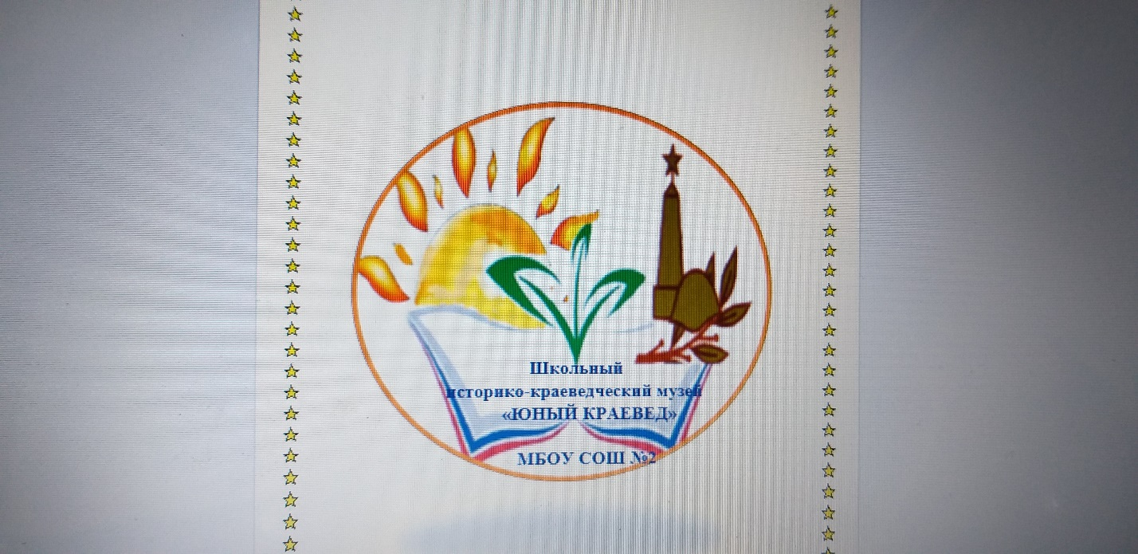

**«Утверждаю»**

**Директор МБОУ СОШ №2**

**Сулейманова М.Н.______**

**«_1_» _09__2018-2019УЧ.Г.**

**Сведение о музее**

**муниципального бюджетного образовательного учреждения**

**«Средней общеобразовательной школы» №2 г. Буйнакска.**

**1. Наименование образовательной организации-** МБОФУ СОШ №2

**2. Профиль музея:**

1.Изучение и исследование истории Родины, родного края, школы.

2. Исследовательская робота о ветеранах Великой Отечественной Войны, воинах интернационалистах.

**3. Тематика:**

1.Утварь народов Дагестана

2.Летопись школы

3. «Я наследник победы»

4. «Мы экскурсоводы»

5. «Ветераны и события Великой Отечественной Войны», «Воины интернациолисты».

6. Исследовательские работы.

7. Краеведение.

**4. Наименование музея-** «Историко-краеведческий школьный музей».

**5. Количество экспонатов:**

1. Стенды-12

2. Планшеты раскладушки-28

3. Портреты- картины-18

4. Альбомы-28

5. Папки-12

6. Исследовательские работы- 20

7. Книги-33

8. Памятники материальной и духовной культуры-42

Всего-193

**6. ФИО директора ОУ-** Сулейманова Миясат Назимовна

**7. ФИО рук. Музея-** Закарьяева Зарема Гаджиевна

**8. Электронный адрес ОУ-** [suigp@yandex.ru](mailto:suigp@yandex.ru)

**9. Дата открытия школьного музея:**

Учредительным документом, на основании которого получено свидетельство о присвоении звания «Школьный музей» (за номером-1500) от 30 марта 1988г.

Является приказ по школе об организации музея от 17 ноября 1987года и назначении руководителем музея Гаджиева З Г.

Является приказ по школе от ноября года и назначении руководителем школьного музея Закарьяеву З. Г.